Instrumento de avaliação / exercícios / Atividades.
Componente curricular: Sistemas Operacionais | Atividade: VPF01 |  | Nota:
Unidade: SENAI Jaguariúna | Data: / /
Aluno: | N°: | Turma:
Obs: Situação de Aprendizagem Multidisciplinar tipo: Situação problema, utilizando conhecimentos de Sistemas Operacionais e Linguagem de Marcação;
Lista de questões, tipo teste, sobre os temas estudados e uma simulação de tabela de alocação de arquivos.

Contextualização: O departamento de Recursos Humanos da XPTO Logística necessita divulgar informações sobre eventos na empresa, para isso solicita que a equipe de Desenvolvimento de Sistemas, crie um site com três divisões (Principal, Conteúdo e Contato).
Preferencialmente em forma de Abas para que facilite a navegação.

Desafio:
- Você deve criar uma estrutura de pastas em seu dispositivo de armazenamento móvel (pendrive) da seguinte forma: pasta “instala_site” e dentro dela uma chamada “imagens” e outra chamada “paginas”.
- Desenhe três botões (Principal, Conteúdo e Contato) salve eles em dois estados dentro da pasta imagens (Ex: principal.png e principal_ativo.png) totalizando seis arquivos.
- Crie três páginas no formato de abas com controle lateral conforme esquema a seguir:
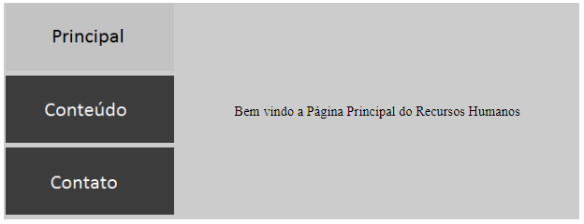
Na página de Conteúdo, escreva algumas notícias fictícias da empresa.
E na página de Contato invente um e-mail e um número de telefone temporário.
- Crie um script que instale o site em “c:\site” e chame o script de instalar.bat
- Salve o script na raiz do seu pendrive.
- Crie outro script para desinstalar o site de “c:\site”
Entregas:
- Site instalado no HD do computador.
- Script de instalação
- Script de desinstalação
- Questionário individual, tipo teste, com planilha anexa e perguntas sobre os conhecimentos adquiridos.

INSTRUMENTO DE REGISTRO DE AVALIAÇÃO FORMATIVA
Natureza dos Critérios | Fundamentos Técnicos e Científicos ou Capacidades Técnicas | Critérios de avaliação |  | Alunos
   | Crítico |  | Desejável
  0 | NÃO Atingiu | 1 | Atingiu
  F | Formativa | S | Somativa
Competências Técnicas | 1. Identificar as características técnicas dos sistemas de arquivo, tendo em vista a utilização de sistemas operacionais (3) | Demonstrar conhecimento através de respostas assertivas as questões da lista proposta, conforme as características dos Sistemas Operacionais. | F
Competências Técnicas | 2. Instalar sistemas operacionais em máquinas virtuais | Criar maquinas virtuais utilizando a ferramenta Virtual BOX | F
Competências Técnicas | 2. Instalar sistemas operacionais em máquinas virtuais | Instalação do Sistema Operacional Windows, virtualizado através da ferramenta Virtual BOX
Competências Técnicas | 3. Operar sistemas operacionais por meio de linha de comando e interface gráfica (2) | Criar scripts para instalar e desinstalar aplicações. | F
Competências Técnicas |  | Criar e Excluir Pastas | F
Competências Técnicas |  | Copiar arquivos | F
Competências Técnicas |  | Excluir arquivos | F
Competências de Gestão | 1. Demonstrar atenção a detalhes (44) | Criar cada arquivo e cada pasta aplicando as convenções do sistema operacional, universais da WEB e das linguagens de marcação. | F
Competências de Gestão | 2. Demonstrar capacidade de análise (2) | Demonstrar pleno entendimento do problema e aplicar a solução eficaz. | F
Competências de Gestão | 3. Seguir método de trabalho (21) | Organizar arquivos, pastas, ordenar as tarefas de instalação de sistemas operacionais e aplicativos. | F
Competências de Gestão | 4. Demonstrar capacidade de organização (6) | Organizar os comandos dentro dos scripts de instalação e de desinstalação deforma eficaz. (Os scripts devem fazer o que se espera). | F

